**V. ročník krajského a celostátního kola soutěže v technických dovednostech**

**„OBJEKTIV 2022“**

PŘIHLÁŠKA DO SOUTĚŽE *(Ke každé soutěžní práci se vyplňuje samostatná přihláška.)*

Organizátor a pořadatel soutěže:   
Středisko volného času, Ostrava- Moravská Ostrava, příspěvková organizace (dále jen SVČ)

Soutěž je finančně podpořena statutárním městem Ostrava v rámci dotačního titulu v oblasti vzdělávání a talentmanagementu pro rok 2022.

**Ochrana osobních údajů:**

**Účast žáka v soutěži, vysílaného školou/školským zařízením, není** v souladu s nařízením Evropského parlamentu a Rady (EU) 2016/679 o ochraně fyzických osob v souvislosti se zpracováním osobních údajů a o volném pohybu těchto údajů (dále jen „GDPR“), jež nabylo účinnosti dne 25. 5. 2018, **podmíněna dalším souhlasem zákonného zástupce** **žáka**, **popř. souhlasem samotného zletilého žáka***. (Pozn. Dle vyjádření UOOU se jedná o činnost ve smyslu prezentace schopností či znalostí žáků, kterou lze posuzovat jako činnost, kterou škola realizuje v rámci svého vzdělávacího a výchovného cíle.)*

**SOUTĚŽNÍ KATEGORIE** (označte vybranou kategorii):

* **Krátký film**
* **Fotografie**
* **Prostorová tvorba** (3D tisk, 3D pera, jejich kombinace)
* **Řemeslná tvorba** (modely ze dřeva, plastů, kovu, kartonu, popř. jejich kombinace. Nejedná se o výtvarné práce, obrázky či modely z tenkého papíru.)

**Soutěžní věková kategorie** (označte vybranou kategorii):

* + ZŠ: 7- 9 let
  + ZŠ: 10 – 12 let
  + ZŠ: 13 – 16 let (a přidružené ročníky víceletých gymnázií)
  + SŠ: všechny ročníky denního studia

**Soutěžní skupina** (označte vybranou skupinu):

* + 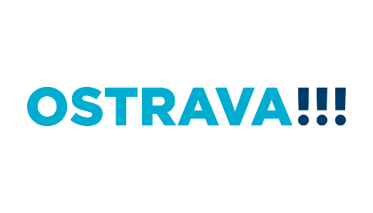A. Jednotlivci
  + B. Skupina: 2 - 3 žáci (Neplatí pro kategorii „Fotografie.)

**Název školy (ZŠ, SŠ):**

**Vysílající organizace (vyplňuje se jen u SVČ/DDM):  
Kontaktní pedagog (telefon, e-mail):**

**Název kraje:**

**---------------------------------------------------------------------------------------------------------------------------------------------**

**Název soutěžní práce:**

**Soutěžící** (u skupinových prací uveďte všechny žáky ze skupiny):

1. **Jméno a příjmení žáka:** 
   * Datum narození:
   * E-mail:
2. **Jméno a příjmení žáka:** 
   * Datum narození:
   * E-mail:
3. **Jméno a příjmení žáka:** 
   * Datum narození:
   * E-mail:

Datum, razítko a podpis vysílající organizace:

----------------------------------------------------------------------------------------------------------------------------------  
*Přihlášku je možnost zaslat v listinné podobě či taktéž naskenovanou na adresu:*

***Středisko volného času, Ostrava – Moravská Ostrava, příspěvková organizace****Sídlo: Ostrčilova 19/2925, 70200 Ostrava*[*podatelna.svcoo@essl.ostrava.cz*](mailto:podatelna.svcoo@essl.ostrava.cz) *; popř.* [*kguziurova@svcoo.cz*](mailto:kguziurova@svcoo.cz)

***Poštu označte: „Objektiv 2022“***